Памятка по электробезопасности
В современной жизни электрическая энергия – источник света, тепла.
Это то, что позволяет работать бытовой технике, то, без чего уже не обойтись. Но, к сожалению, не все понимают, какую опасность представляет электрический ток. Его не нужно бояться, об опасности просто нужно знать и понимать, как избежать несчастья.
Серьезную угрозу здоровью и жизни людей представляет электрический ток напряжением 50 вольт и выше. Дома и на улице нас окружают провода и электрооборудование, находящиеся под напряжением 220 вольт и выше. Ток, который протекает в бытовой электросети, во много раз превышает смертельный. При этом у человека нет органов чувств, которые могли бы помочь ему определить, под напряжением находится оборудование или нет. Чтобы не попасть под напряжение, ПОМНИТЕ:
Запрещается находиться вблизи территории подстанции. Нельзя близко подходить к трансформаторным подстанциям. Оборудование здесь находится под высоким напряжением 10 тысяч вольт (10000 вольт) и выше. По этой же причине старайтесь не касаться железобетонных опор линий электропередачи.
Уберегите ребенка от несчастья! Взрослые, если рядом с вашим домом или детской площадкой расположена опора ЛЭП или трансформаторная подстанция любого типа, обязательно покажите это место своим детям. Расскажите, что ни в коем случае нельзя играть рядом с энергообъектами и тем более проникать внутрь и влезать на опору.
Смертельно опасно прикасаться к любым провисшим или оборванным проводам, подходить ближе, чем на 8-10 метров к лежащим на земле оборванным проводам воздушных линий электропередачи. Угрозу жизни представляют не только свисающие или оборванные провода электросетей, но и провода линий радиотелефонной связи, которые могут соприкасаться (схлестываться) с проводами воздушных линий электросетей. Большую опасность представляют провода воздушных линий и ответвлений от них к постройкам, расположенные в кроне деревьев или кустарников. Если же вы заметили этот провод слишком поздно, постарайтесь отойти от него на расстояние 8-10 метров, не отрывая ступни от земли и не создавая разрыва между стопами (пятка шагающей ноги, не отрываясь от земли, приставляется к носку другой ноги).
Смертельно опасно играть, раскачивая деревья вблизи линии электропередач. Сырое дерево служит проводником электрического тока. Большую опасность представляют провода воздушных линий, расположенные в кроне деревьев или кустарников. Нельзя вскрывать крышки на опорах освещения. Нельзя на опорах ВЛ ломать арматуру и рвать провода "спусков".
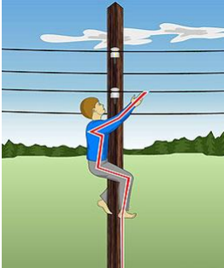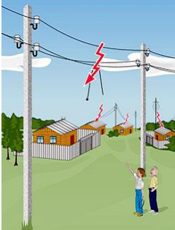
Запрещается разводить костры под проводами линий электропередач, проникать в технические подвалы жилых домов, где находятся провода и коммуникации. Ни в коем случае не стоит запускать "воздушных змеев" вблизи воздушных линий электропередач, играть в спортивные игры, забрасывать удочки, магнитную ленту, проволоку и т.д.
Опора ЛЭП – не место для селфи! В этом случае оно может стать последним в жизни. Опора находится под напряжением, а соприкосновение с электрическим проводом будет иметь печальные последствия. По этой же причине не пытайтесь самостоятельно снять с проводов запутавшиеся в них предметы (например, воздушного змея).
Рыбалка под ЛЭП запрещена! Не удите рыбу под проводами линий электропередачи. Вы можете задеть их удочкой, которая является проводником электрического тока, и получить смертельный удар током. Не стоит разводить там же костры (пламя электропроводно).
Работы большегрузного транспорта под ЛЭП опасны! Габаритным автомобилям запрещено находиться в охранной зоне линий электропередачи. Задев электрический провод, можно получить смертельный удар током.
Самостоятельно подключаться к линии электропередачи нельзя!
Это является административным, а иногда и уголовным правонарушением и преследуется законом. Наброс на ЛЭП и дополнительная проводка – источник смертельной опасности для вас и ваших близких.
Соблюдайте правила обращения с электроприборами в быту!
Не прикасайтесь к ним мокрыми руками, не тяните провод из розетки за шнур. Не пользуйтесь неисправной техникой.
Крайне опасно:
- делать набросы на провода;
- влезать на опоры линий электропередач;
- подходить и брать в руки оборванные провода;
- открывать лестничные электрощитки и вводные силовые щиты в зданиях и т.п.
Как правило, на электроустановках нанесены предупредительные специальные знаки или укреплены соответствующие плакаты. Все эти плакаты предупреждают человека об опасности поражения электрическим током, и пренебрегать ими, а тем более снимать и срывать их недопустимо.

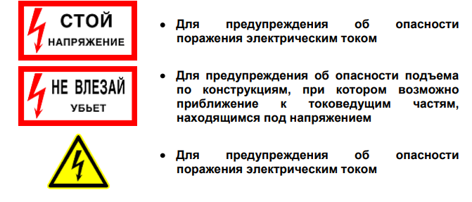

При обнаружении обрыва проводов, искрения, повреждения опор, изоляторов, незакрытых или поврежденных дверей трансформаторных подстанций или электрических щитов, обнаружении сорванных знаков или плакатов во избежание несчастных случаев необходимо незамедлительно сообщить об этом в ближайший РЭС или позвоните на «горячую линию» в единый контакт-центр по вопросам электроснабжения:
55-1-04, 144.
Нельзя разбивать изоляторы, заходить в трансформаторные подстанции, открывать лестничные электрощиты и вводные щиты, находящихся в подъездах домов. Эти действия могут привести к тому, что без электроэнергии могут остаться сотни и тысячи людей. Но что самое страшное - этими действиями вы подвергаете свою жизнь смертельной опасности. Действующие электроустановки не место для игр и развлечений.

Порой кажется, что беда может произойти с кем угодно,
только не с нами. Это обманчивое впечатление! Будьте осторожны!
Берегите свою жизнь и жизнь своих близких!

